1-1- مقدمه
وابستگي انسان به زمين امري اجتناب ناپذير است لذا توجه وي پيوسته معطوف به زمين و شناخت آن بوده است. از ابزارها و وسايل اوليه زندگي انسان گرفته تا مواد مورد نياز در تهيه تجهيزات پيچيده زندگي او همه برخاسته از زمين است لذا دانش و فنون پيشرونده امروز بر اين وابستگي و توجه انسان نيرويي روز افزون مي‌بخشد. از علومي كه در تامين نيازها و توسعه اقتصادي و اجتماعي كشور نقش بسزايي دارد علوم زمين شناسي (بخش اكتشافات معدنی) در پيوند با رشته معدنكاري مي‌باشد. كه در سالهاي اخير بسيار مورد توجه قرار گرفته است.
اكتشافات ژئوشيميايي در مقياس 25000/1 از زمره فعاليتهاي اكتشافي زيربنايي محسوب مي‌شود كه نقش مهمي در شناخت نواحي پرپتانسيل معدني و تامين نيازهاي ذكر شده در بالا دارد. اين اكتشافات عموماً با نمونه برداري از رسوبات آبراهه‌اي شروع شده با تجزيه، تحليل و پردازش داده‌ها ـ رسم نقشه آنومالي‌هاي ژئوشيميايي و تعيين مناطق پرپتانسيل تعقيب مي‌شود و در نهايت با كنترل آنومالي‌ها از طريق بررسي‌هاي صحرايي ـ مطالعات كاني‌سنگين ـ فرايندهاي آلتراسيون ـ مشخص نمودن مناطق با آنومالي‌هاي ژئوشيميايي ـ مدل سازي و معرفي مناطق اميد بخش معدني پايان مي پذيرد.
گزارش حاضر نمادي از طرح اكتشافاتي در محدوده اکتشافی رباط1 می‌باشد. اجرای این پروژه در دو بخش طراحی شده است. بخش اول عملیات نمونه برداری تا رسم نقشه آنومالیهای ژئوشیمیایی ادامه می یابد. بخش دوم شامل مطالعات کانی سنگین، آلتراسیون، مناطق کانی سازی‏ و در نهایت پس از تلفيق داده‌هاي ژئوشیمیایی و كاني‌سنگين مناطق آنومال جهت كنترل معرفي خواهند شد.

1-2- اهداف اکتشافات ژئوشیمیایی در مقیاس 1:25000
هدف از برداشت و تهیه نقشه های ژئوشیمیایی درمقیاس 1:25000 به دو منظور کاربرد پی جویی اکتشافی و کاربرد زیست محیطی و کشاورزی صورت می پذیرد.

1-3- موقعیت جغرافیایی محدوده مورد مطالعه
این محدوده از نظر تقسیمات سیاسی در شهرستان شهربابک از توابع استان کرمان قرار دارد. اين محدوده در شمال روستاي زاروئيه سفلي از بخش دهج شهرستان شهربابك قرار دارد. محدوده مورد بررسي به وسعت تقريبي 30 كيلومتر مربع در شمال شهربابك به شکل چند ضلعی ABCDE ميباشد كه مختصات آن در جدول شماره 1-1 آورده شده است.
Row | X | Y
A | 300297 | 3375847
B | 307550 | 3375716
C | 307464 | 3370882
D | 304929 | 3370927
E | 300256 | 3373630

جدول شماره 1-1: مختصات چهارضلعی ABCD

استان كرمان با مساحتي در حدود 181716 كيلومترمربع بين 25 درجه و 55 دقيقه تا 32 درجه عرض شمالي و 53 درجه و 26 دقيقه تا 59 درجه و 29 دقيقه طول شرقي از نصف النهار گرينويچ قرار گرفته است. حد شمالي استان كرمان به استانهاي خراسان، يزد و حدجنوبي به استان هرمزگان، حد شرقي به استان سيستان و بلوچستان و حد غربي آن به استان فارس محدود است. پهناي حداكثر استان در بخش شمالي 480 كيلومتر و حداقل در بخش جنوب تا 80 كيلومتر تغيير مي كند. عرض متوسط استان 250 كيلومتر و فاصله بين حد جنوبي و شمالي يا طول استان برابر با 660 كيلومتر تخمين زده مي شود. بر اساس آخرين تقسيمات كشوري اين استان داراي 11 شهرستان، 34 بخش، 49 شهر و 141 دهستان مي باشد. شهرستانهاي استان كرمان بافت، بردسير، بم، جيرفت، راور، رفسنجان، زرند، سيرجان، شهر بابك، كرمان و كهنوج مي باشند.
شهربابك يكي از شهرستانهاي تاريخي استان كرمان ميباشدكه در فاصله ۲۴۰ كيلومتري جنوب غرب از مركز استان قرار دارد. اين شهرستان در مسیر جاده ترانزیت تهران - بندرعباس و در ابعاد نزدیکتر بین یزد و سیرجان واقع شده است. راه دسترسی به این محدوده از طریق جاده آسفالته شهربابک - جوزم- دهج به طول تقریبی 40 کیلومتر به سوي شمال شهر بابك امکان پذیر است (شکل شماره 1-1).
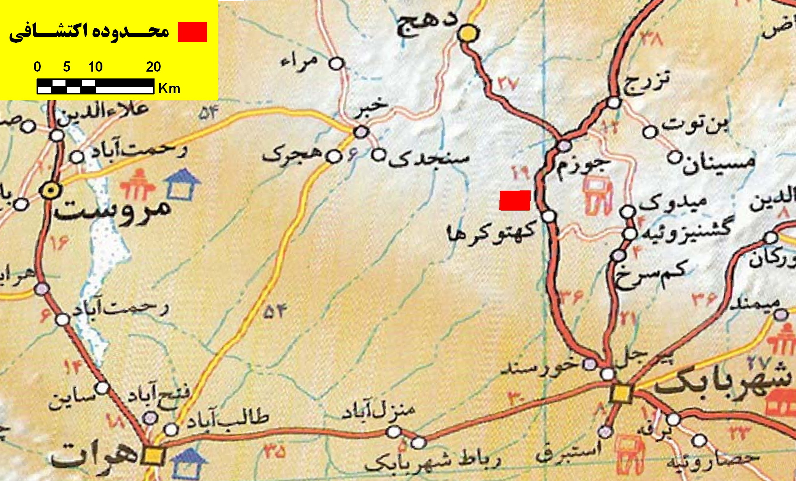
54º 16/
30º 27/
55º 27/
30º 27/

54º 16/
29º 43/
55º 27/
29º 43/

شکل شماره 1-1 : راههای دسترسی به محدوده مورد مطالعه

استان کرمان در نیمه جنوبی ایران قرار گرفته که بزرگترین استان کشور نیز هست. اين با دربرگرفتن حدود 11 درصد از مساحت كشور بخش وسيعي از پيكر جنوب شرقي فلات مركزي ايران را مي پوشاند و بدان واسطه كليه فعل و انفعالات پيچيده و خشن طبيعي مربوط به شرايط آب و هوايي خشك و شديد كويري را دارد. اما از آنجايي كه دو سوم اين سرزمين را كوهها مي پوشانند. وجود گستره وسيع ارتفاعات از نفوذ و تسلط كامل شرايط مرگبار كويري ( كوير لوت) بر پهنه كرمان تا حد قابل ملاحظه اي كاسته است.
از نظرتقسيمات جغرافیایی، این محدوده دربرگه 000،1:250 انار، یکصدهزارم رباط به شماره6950 ودر برگه 000،1:50 زاروئیه واقع شده است شکل شماره (1-2).
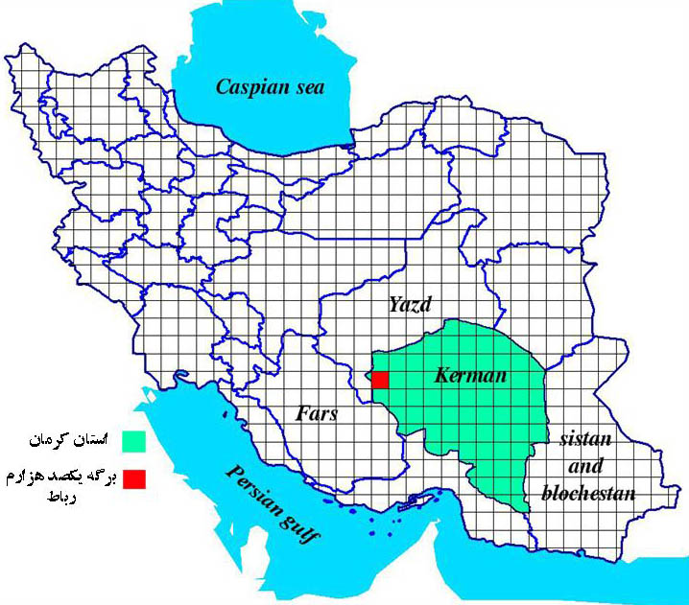
شکل شماره (1-2): موقعیت محدوده مورد مطالعه در نقشه راهنمای ایران

1-4- شرایط آب و هوایی و جغرافیای طبیعی منطقه
استان كرمان در جنوب شرقي ايران قرار گرفته و ارتفاعات آن دنباله رشته كوههاي مركزي ايران است كه از چين خوردگي هاي آتش فشاني آذربايجان شروع مي شود و تا بلوچستان امتداد مي يابد و دنباله آن را در فلات مركزي ، حوزه هاي پست داخلي و كوير چندين بار قطع مي‌كنند. تنوع آب و هوايي استان كرمان به دليل شرايط خاص اقليمي در خور توجه است . در نتيجه اين شرايط اقليمي، ‌در نواحي شمال، شمال غربي و مركزي آب و هوا خشك و در جنوب و جنوب شرقي گرم و مرطوب است. رژيم بارندگي اغلب به صورت باران است و در محدوده آبان ماه تا ارديبهشت ماه قراردارد و از بادهاي غربي و شمال غربي منطقه تغذيه مي شود كه اغلب موسمي و خشك است و به دليل در برداشتن انبوه خاك و شن رطوبت نسبي هوا را تقليل مي دهد.
استان كرمان از تنوع آب و هوايي از گرم، شديدا خشك و متمايل به نه چندان خشك، سرد و ييلاق متمايل به استپ و نيمه خشك تا كويري برخوردار است. ميزان تبخير در استان بين 1500 تا 4500 ميلي متر در سال نوسان دارد كه حداكثر آن مربوط به حاشيه كوير لوت (دشت شهداد، دشت بم و نرماشير) است. از نظر بارندگي، توده هاي هواي باران زا از سمت غرب و شمال غرب به آن مي رسد و به علت پيمايش مسيري طولاني بر روي خشكيها و همچنين عبور از سلسله جبال زاگرس و البرز، آورد آبي آنها كم ميشود. ارتفاعات مركزي استان از خشكي اقليم مي كاهد و تناسب يا افزايش ارتفاع موجب افزايش بارندگي و كاهش دما مي‌شود.
استان كرمان و به ويژه بخش شرقي آن، مركز توليد هواي گرم و خشك است كه نمود اقليمي آن يك هسته كم فشار دايم به نام كم فشار پاكستان - ايران و يا كم فشار آسيايي ايجاد كرده است. به طور كلي مي توان استان را از نظر تهاجم توده هاي هوا به دو فصل كاملا متمايز و قابل تشخيص يعني فصل زمستان و فصل تابستان تقسيم كرد.
شهربابك از شهرستانهاي سردسير استان كرمان مي باشد كه داراي آب وهواي گرم و خشک نیمه صحرایی است به طوريكه در ماههاي آذر، دي و بهمن داراي حـداقل دما ودر ماههاي خردادتير مرداد و شهريور داراي حداكثر دما مي باشد. ميزان كل بارندگي ساليانه ۱۶۰ ميلي متر مي باشد. پوشش گیاهی آن شامل بادام کوهی، بنه(پسته کوهی)، ارچن و درمنه در مناطق كوهستاني و در دشتها گز و تاغ ميباشد.
1-5- تاريخچه مطالعات پيشين
- گزارش نقشه زمين شناسي در ورقه 1:100،000 رباط توسط كارشناسان انستيتو اكتشافات زمين شناسي و معدني يوگسلاوي، M.D ديميترويچ و همكاران، سال 1971
- تحقيق سنگ شناسي سنگهاي آذرين و دگرگوني منطقه چاهك رباط واقع در جنوب غربي شهر بابك، پايان نامه كارشناسي ارشد دانشگاه تهران، سال 1348
- زمين شناسي كوه ريگ رباط و مقايسه پديده هاي ماگمايي - دگرگوني آن با كوه گبري رفسنجان، 1367 دانشگاه كرمان
- مطالعات ژئوشيميايي ناحيهاي يزد- سبزواران در مقياس يكصد هزارم برگه رباط، 1998، گراهام ژيك؛ برطبق پي جويي هاي انجام شده در برگه يكصد هزارم رباط، محدوده اميد بخش سرانو با مساحت 30 كيلومتر مربع معرفي شده است كه اين محدوده با رخنمون سنگي داسيت، آندزيت، احتمالا داراي كانسار مس پورفيري بوده كه در نمونه هاي سنگي برداشت شده از اين منطقه مقادير مس، سرب، روي، و آرسنيك به ترتيب 100، 206، 405، 150 گرم در تن بوده است و نيز در مطالعات كاني سنگين منطقه كانيهاي پيريت، كالكو پيريت، گالن و ليمونيت مشاهده گرديده است.

1-6- زمين شناسي عمومي منطقه
استان كرمان از نظرواحدهاي ساختماني و گسترش حوزههاي رسوبي در زون ايران مركزي قرار داد. همچنين اين استان از نظر واحدهاي تكتونيكي مرتبط با بلوك طبس و سلسله كوه هاي طبس ـ كرمان دانست. در اين باره ميتوان چنين اضافه نمود كه بلوك طبس با پي‌سنگ پركامبرين در اينفراكامبرين و پالئوزوئيك از گسترش جانبي برخوردار است كه در سلسله كوه هاي طبس ـ كرمان پالئوزوئيك بندرت ديده مي‌شود در عوض رسوبات ترياس ـ لياس بسيار ضخيم و روند كلي آنها شمالي ـ جنوبي است.
پيكره‎هاي بزرگ سنگي در اين استان را ميتوان به دسته هاي زير تقسيم نمود:
- پيكره‎هاي رسوبي كه شامل رسوبات پلاتفرم پالئوزوئيك و مزوزئيك نواحي زرند، كوه بنان، راور و كرمان و ماهان مي‌گردد.
- پيكره‎هاي آذرين نفوذي و خروجي دورانهاي ترشيري و كواترنري كه بخشي از كمربند ماگمايي اروميه-دختر ميباشد. در اين كمربند سنگهاي آتشفشاني كالكوآلكالن و آلكالن و توده‎هاي نفوذي گرانيتوئيدي با سن‎هاي مختلف وجود دارد كه عمدتاً مربوط به ترشيري و كواترنري هستند.
- پيكره‎هاي دگرگوني دوران پالئوزوئيك كه در يك كمربند با روند شمال‎غربي- جنوب‎شرقي از شهربابك تا منوجان ادامه داشته و گستره وسيعي را در جنوب‎غرب استان كرمان پوشش داده است.
- پيكره‎هاي مافيك واولترامافيك دوران پالئوزوئيك و مجموعه‎ هاي افيوليتي مزوزوئيك و اوائل ترشيري كه در مناطق حاجي‎آباد، دولت‎آباد، اسفندقه، كهنوج، شهربابك و بافت گسترش داشته و مجموعه هاي افيوليتي آن در زمين‎شناسي ايران به نام آميزه‎هاي رنگين افيوليتي شهرت دارند.

1-7- زمين شناسي محدوده مطالعاتي
از نظر زمین شناسی این محدوده در پهنه ساختاري ارومیه - دختر قرار گرفته است. این کمربند دارای کانی زایی ، مس، مولیبدن ، طلا و نقره است. ليتولوژي غالب اين محدوده را سنگهاي ولكانيك ترشيري تشكيل ميدهند كه در اثر فرسايش و دگرساني نمايي تپه ماهوري در برخي قسمتها مخصوصا در مناطق شمال شرقي منطقه مشاهده ميشود. همچنين سنگهاي اسيدي آرژيليتي شده در همان قسمت وجود دارد كه بر روي آن انديس مس نيز وجود دارد كه درگذشته كارهاي حفاري نيز انجام شده است. بر اساس نقشه زمین شناسی یکصد هزارم رباط (نقشه شماره 1-1) لیتولوژی منطقه از قديم به جديد عبارت است از:
- گدازه های آندزیتی و توف با میان لایه های از گدازه های جریانی میباشد که سني معادل ميوسن دارند. اين واحد سنگي دچار هوازدگي شديد شده اما دگرساني كمتري نسبت به ديگر واحدها نشان ميدهد تصوير شماره (1-1).

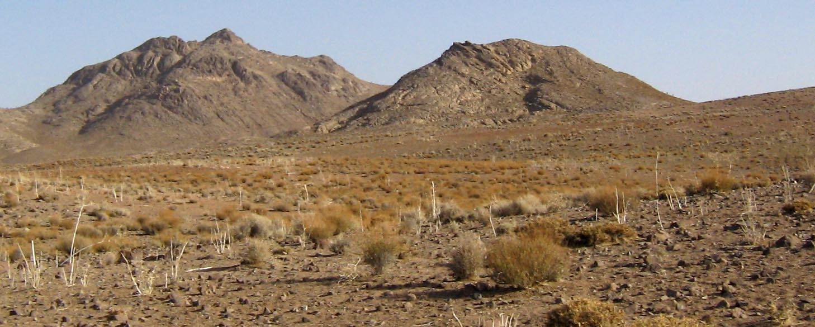
تصوير شماره (1-1): نمايي از گدازههاي آندزيتي شرق روستاي زاروئيه

- داسیت و آندزیت هایی که در نئوژن فوران کردهاند. داسيت ها داراي آلتراسيون شديد آرژيليتي- كائولينيتي هستند(تصوير شماره 1-2) به طوري كه در اثر فرسايش محيط كم ارتفاع و پست شدهاند. آندزيت هاي منطقه نيز شديدا خرد شده ودر برخي قسمتها سنگهاي اسيديتر منطقه با دگرسان شدن كانيهاي فلدسپاري خود به صورت پوستهاي خرد ميشوند.
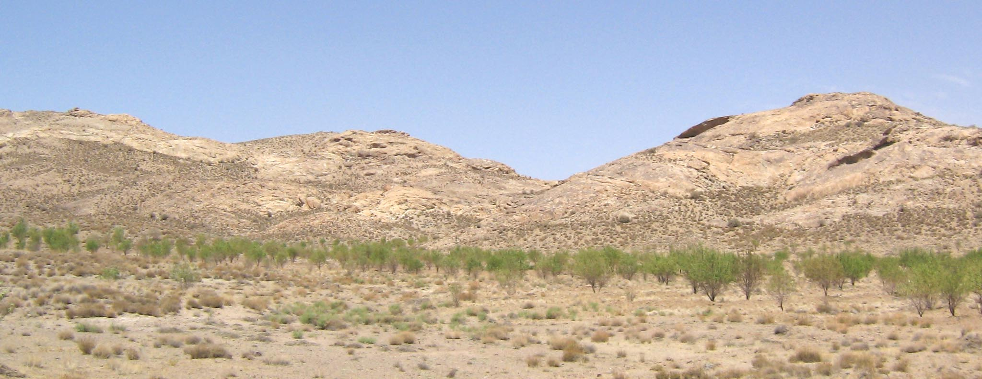
تصوير شماره (1-2) : دگرساني آرژيليتي در سنگهاي داسيتي شمال‌شرق روستاي زاروئيه

در مناطق جنوبي منطقه سنگهاي رسوبي وآبرفتي نئوژن شامل كنگلومرا و ماسه سنگهاي غير منفصل تشكيل ميدهد.

